PROYECTO DE LEY

“Por medio de la cual la Nación se vincula a la conmemoración de los 70 años de existencia de la Universidad Industrial de Santander y, en su homenaje, se autoriza financiar proyectos de infraestructura, dotación, investigación y extensión para la paz”

EXPOSICIÓN DE MOTIVOS

OBJETO DE LA PRESENTE LEY

El presente proyecto de ley tiene como objetivo vincularse a la celebración de los 70 años de existencia de la Universidad Industrial de Santander y, en su homenaje, autorizar al Gobierno para que incorpore dentro del Presupuesto General de la Nación, correspondiente a cinco (05) vigencias fiscales siguientes a la aprobación de la presente ley, las partidas presupuestales para financiar proyectos de infraestructura, dotación, investigación y extensión, por valor de cincuenta mil millones de pesos ($50.000.000.000) anuales.

En virtud de la inversión social del Estado, la Universidad Industrial de Santander (UIS), en su condición de institución pública de educación superior más importante del nororiente de Colombia (entre cuya población estudiantil de pregrado el 86,8% pertenece a los estratos socioeconómicos 1, 2 y 3), podrá fortalecer sus procesos misionales de docencia, investigación y extensión, y continuar ofreciendo a los habitantes de su área de influencia, educación pública de calidad, con altos niveles de excelencia académica, reconocidos en los diversos sistemas de evaluación institucional que aplica el Estado.

CONSIDERACIONES ESPECÍFICAS AL PROYECTO DE LEY

Reseña Histórica de la UIS

A continuación se presenta una breve reseña histórica de la Universidad Industrial de Santander (UIS), el cual ha sido tomado de la página web de la Institución: (http://www.uis.edu.co/webUIS/es/acercaUis/02-19%20WEB_HistoriaUIS.pdf)

El primero de marzo de 1948 fueron oficialmente inauguradas las labores de la Universidad Industrial de Santander en el patio de la Escuela Industrial Dámaso Zapata (situada en el extremo norte de la meseta de Bucaramanga). La voluntad política de la industrialización del país, que ya se había expresado en Colombia desde la época de los años veinte, se tornó urgente durante la década siguiente: El recién creado Ministerio de Industrias anunció al país la prioridad que la industrialización nacional tenía en la agenda estatal.

En la circunstancia de ese impulso nacional, que correspondía al movimiento latinoamericano de sustitución de importaciones de bienes de consumo directo, se formó en 1938 un Comité de Acción Santandereana con la intención de promocionar el comercio y la incipiente industria regional, velando además por la buena inversión de la participación que cabía al Departamento de Santander en las regalías de la explotación del petróleo. El proponente de ese Comité fue el abogado Mario Galán Gómez, quien desde agosto de ese año ocupó el puesto de Director Departamental de Educación. En desarrollo de sus innovaciones educativas, dos años después presentó ante la Asamblea de Santander el proyecto de ordenanza que inició el proceso legal de creación de la Universidad.

Ese proyecto de 1940 apenas se limitaba a la creación de una “Facultad” de Ingeniería Industrial, orientada de preferencia hacia las especializaciones de química, mecánica y electricidad, pero incluyó el establecimiento de un bachillerato técnico en la renovada Escuela Industrial de Bucaramanga, donde sería preparado un grupo de jóvenes para el ingreso, en óptimas condiciones, a la mencionada Facultad. En su exposición de motivos, el doctor Galán Gómez sostuvo que el Estado estaba obligado a crear: “Institutos con nuevas orientaciones profesionales, en donde puedan cursarse los estudios superiores de la cultura técnica”. Por ello, el bachillerato técnico de la Escuela Industrial de Bucaramanga se encargaría de sentar, las bases más operantes para la creación de la Facultad de Ingeniería Industrial, pues sería su “coronamiento lógico y natural”. Una vez que la comisión designada por la Asamblea dio su visto bueno, este poder legislativo aprobó́, el 21 de junio de 1940, la Ordenanza 41 que declaraba creada la “Facultad de Ingeniería Industrial” y establecía un bachillerato técnico en la Escuela Industrial, destinándole una partida inicial de $20.000 en el presupuesto departamental de la siguiente vigencia.

Esta ordenanza, que apenas creó legalmente una “facultad”, fue el primero de los aportes que a la década de los años cuarenta hizo el doctor Mario Galán al proceso de creación de la Universidad. Pero en el camino hacia la apertura de la UIS aún tendrían que darse tres pasos más para la creación: el primero, elevar la “Facultad de Ingeniería Industrial “a la condición de “Universidad”; el segundo, establecer el texto del decreto orgánico que presentaría la misión, el proyecto educativo y el organigrama del personal administrativo; y el tercero, lograr la inclusión de sus gastos de funcionamiento anual en el presupuesto departamental. Para ello, hacía falta la intervención de otras destacadas personalidades.

Conforme a lo dispuesto por esta ordenanza, durante el año 1941 empezó́ a funcionar un bachillerato técnico en la Escuela Industrial “Dámaso Zapata”. Para dirigir ese novedoso programa fue escogido un ingeniero español julio Álvarez Cerón, quien, por los compromisos que había tenido con el gobierno republicano de su patria, había tenido que acogerse al programa de exiliados españoles del Estado colombiano. El presidente Eduardo Santos, que conocía los proyectos del doctor Galán Gómez y la experiencia de este inmigrante en el campo de la ingeniería industrial, lo envió a Bucaramanga. Se convirtió entonces en el rector del bachillerato técnico, cuyos primeros egresados se titularon en 1947, forzando la apertura de la UIS durante el año siguiente.

El aporte decisivo del ingeniero Álvarez Cerón a la creación de la UIS fue la redacción del primer estatuto orgánico, sancionado por el gobernador Samuel Arango Reyes el 25 de marzo de 1947 (decreto 583), por el cual se crea la Universidad Industrial de Santander. Este estatuto fue elaborado con la colaboración de Alberto Duarte French, quien a comienzos de 1947 ocupaba el cargo de Director Departamental de Educación, al tenor de la ordenanza 83 de 1944, que había ordenado constituir un cuerpo consultivo de tres miembros para la redacción del Estatuto Orgánico de la Universidad. En el documento preparado para la Dirección del Departamento de Educación, el ingeniero Álvarez Cerón impuso el criterio que compartió́ siempre con el doctor Galán Gómez: La UIS estaría inicialmente integrada por tres facultades mayores de Ingeniería Industrial (especializadas en Mecánica, Electricidad y Química) y por dos facultades menores anexas: el Colegio de Santander y el Instituto Industrial Dámaso Zapata.

Al ingeniero Álvarez Cerón también se le debe la determinación original de la Misión de la UIS y el primer proyecto educativo institucional, tal como quedaron sancionados por el Decreto 583 de 1947. Así, la misión original de la UIS fue definida como: “La enseñanza técnica profesional en la ramas de ingeniería industrial, acordes con las necesidades del país y las exigencias y conquistas de la industrial nacional”, estableciéndose que las tareas del proyecto educativo institucional serían:

- Dominio completo de las ciencias fundamentales en las especializaciones que establezca.
- Dominio de las herramientas y maquinaria y pericia para la suficiencia técnica.
- Conocimiento cabal de los aspectos económicos y de la significación social de las profesiones.
- Estímulo, más bien que saturación, de las facultades intelectuales.
- Aprovechamiento racional, en el campo industrial, de los recursos naturales del Departamento y del país, y
- Desarrollo de las cualidades de integridad moral, iniciativa y carácter de los educandos.

La formulación de este proyecto educativo y de la misión original de la UIS es resultado de la pluma de este artífice. Sus compañeros de comisión aportaron al proyecto la forma institucional que tendría, conforme a las leyes vigentes: la UIS sería una persona jurídica institucional, dotada de la autonomía legal correspondiente, gobernada por un Consejo Directivo, un rector, un síndico y un secretario general. Pero estas determinaciones fundamentales del mes de marzo de 1947 fueron posibles porque algunos políticos locales ya habían logrado, en 1944, convertir legalmente la “facultad” de 1940 en la “Universidad de Santander”.

En efecto, los diputados Jorge Sánchez Camacho y Alejandro Ariza Acevedo presentaron ante la Asamblea Departamental, en junio de 1944, un proyecto de ordenanza dirigido a crear “la Universidad de Santander”. En este proyecto, la institución ideada no solo ofrecería estudios profesionales en ingeniería industrial, sino además en veterinaria, química y farmacia, agronomía, mineralogía, comercio y bellas artes. Se proyectó destinar $200.000 para la adquisición de lotes y construcciones.

En su exposición de motivos, estos diputados argumentaron que para la creación de la Universidad no bastaban los recursos departamentales, de tal modo que había que aspirar a obtener los auxilios de la Nación que provenían de la renta de explotación de los hidrocarburos, la única forma de hacer tangible la obra de la Universidad. Por otra parte, introdujeron la idea de la “bifurcación” que deberían tener los estudios universitarios para que la Universidad pudiera ser “la verdadera reserva espiritual y técnica de la juventud”, de tal suerte que allí los jóvenes pudieran estudiar no solo “actividades” de energía y desarrollo” (ingenierías), sino también ciencias y bellas artes. Es probable que, esta estrategia financiera haya sido aconsejada por don Mario Galán, quien desde su calidad de Contralor Departamental había propuesto reservar para la Universidad $347.000 de los 12 millones de empréstito externo que el gobernador Alejandro Galvis Galvis estaba tratando de conseguir.

El esfuerzo de estos dos diputados se cristalizó con la aprobación de la Ordenanza 83, el 22 de junio de 1944, que creó definitivamente “la Universidad de Santander, con la autonomía relativa que las leyes señalan para estos institutos”, obligando a la Dirección de Educación a convocar “un cuerpo consultivo de tres miembros, nombrados por la Asamblea Departamental”, para proceder a organizar la Universidad en todos sus aspectos. Un paso decisivo había sido dado: la “facultad de Ingeniería Industrial”, creada en 1940, se había elevado ahora a la condición de Universidad de Santander.

Cuando los dos diputados anteriores presentaron su proyecto de ordenanza afirmaron que: “La creación de la Universidad de Santander había sido una idea venturosa, traída a nosotros por Jorge Orduz Ardila en las sesiones pasadas”. Se referían al esfuerzo realizado por el Director Departamental de Educación, quien, el 24 de mayo de 1943, había presentado ante la Asamblea un proyecto de ordenanza, que suministra a la creación de la Universidad de Santander, facultándole a formular el proyecto orgánico que debería presentarse en las sesiones de 1944, para, así, vender el inmueble antiguo del Dámaso Zapata y aplicar esos fondos a la dotación y a la adquisición de lotes para la Universidad. Su proyecto era idéntico al de los diputados Sánchez Camacho y Ariza Acevedo que en el año siguiente presentarían. En su exposición de motivos, Orduz Ardila mantuvo la idea de asignar a la dotación del Dámaso Zapata la función de base para el estudio de la ingeniería industrial y la mineralogía. Al presentar su informe de gestión ante la Asamblea, confesó en su proyecto que la Universidad cobijaría más áreas de las originalmente acordadas, pues a esta institución se incorporarían las secciones de bachillerato, técnicos y expertos industriales, y la Facultad de Bellas Artes con sus correspondientes escuelas de Música y Pintura hoy existentes, y la de Escultura, por crear, pero también autorizada.

Conforme a lo anunciado por el contralor Galán Gómez, el gobernador Alejandro Galvis Galvis reservó en 1945 la cantidad de $347.000, de los fondos provenientes del empréstito internacional gestionado por el Departamento de Santander, con destino a construcciones y laboratorio para la Universidad Industrial, asegurando que el Gobierno Departamental hiciera de este plantel educativo uno de los primeros de su género en Colombia. En su informe anual presentado en 1945 ante la Asamblea Departamental, Galvis Galvis anunció que el proceso de formación de la Universidad se estaba dando por etapas, a medida que los estudiantes del Instituto Industrial Dámaso Zapata avanzaban en su programa de bachillerato, lo cual permitía prever la apertura de la UIS para el año 1947, cuando la primera promoción del bachillerato industrial coronara sus estudios. Ofreció, mientras tanto, dictar el decreto orgánico y poner a los ingenieros de la Secretaría de Obras Públicas a diseñar los edificios que tendría la Universidad, y, por otra parte gestionaba ante el Congreso los auxilios nacionales requeridos.

No podía haber año más adverso para la preparación de la apertura de la UIS que el año 1947. La Asamblea Departamental, mayoritariamente liberal, había acordado oponer una “resistencia civil” al gobernador conservador Julio Martín Acevedo Díaz, tildado por sus oponentes de “falangista”. La cerrada oposición de la Asamblea había suprimido las secretarías del despacho del Ejecutivo departamental, la Policía departamental, el Resguardo y la Convertibilidad de los bonos de la deuda departamental. Cuando el Gobernador renunció, el presidente Mariano Ospina Pérez nombró en su reemplazo al doctor Rafael Ortiz González, quien tuvo que emplearse a fondo y así concertar con los diputados la aprobación del proyecto de incremento de los impuestos al degüello de ganado mayor y al rodamiento de los vehículos de servicio público, para poder reunir los fondos requeridos para la apertura de la UIS al año siguiente. Después del segundo debate, la Asamblea aprobó la Ordenanza 30 del 9 de diciembre de 1947, por la cual se destinaron $400.000 del presupuesto departamental de 1948 para atender, a partir del próximo primero de enero, exclusivamente la organización y funcionamiento de la Universidad Industrial de Santander.

Con esta ordenanza se habían cumplido todos los pasos legales requeridos para la creación de la Universidad. La puesta en marcha del proyecto dependía en adelante de la iniciativa del primer rector y del apoyo que diese el gobernador. El gobernador Ortiz González puso efectivamente manos a la obra: el 24 de enero de 1948, expidió el Decreto 114 para precisar y adecuar a la ordenanza anterior el Estatuto Orgánico de la UIS (Decreto 583 de 1947), estableciendo la nómina de empleados y la disposición por la cual el rector sería nombrado por el Gobernador, para un período de cuatro años.

El primer rector de la UIS fue Nicanor Pinzón Neira, Ingeniero Civil de la Escuela de Minas de Medellín y oriundo de Guapotá, quien en la década de los cuarenta había sido jefe de la Ingeniería Municipal de Bucaramanga. En 1947 laboraba en la planta que la empresa Bavaria tenía en Boyacá, hasta que aceptó la propuesta del Gobernador para regir la UIS desde su apertura. Participó en el Congreso Nacional en la defensa de la ley orgánica de universidades industriales, en busca de los fondos nacionales para la UIS. Negoció con todos los propietarios de los lotes del Llano del Regadero los mejores precios, tratando de impedir la especulación inmobiliaria. Obtuvo del Concejo de Bucaramanga la reserva urbana de estos lotes para el proyecto de la Universidad, y se esforzó por aumentar los ingresos públicos con destino a la UIS. Finalmente, su selección del profesorado inicial fue la mejor, teniendo en cuenta la escasez de ingenieros en la Bucaramanga de ese entonces.

Con tres facultades de Ingeniería (Eléctrica, Mecánica y Química), respectivamente dirigidas por Hernando Pardo Ordóñez, Alfonso Penados Mantilla y Lelio Martínez Villalba, la UIS aceptó sus primeros veinte estudiantes en 1948. El problema de la escasez de ingenieros que pudieran actuar como profesores se solucionó, parcialmente, con los inmigrantes que habían traído los efectos de la Segunda Guerra Mundial: los alemanes o austriacos Ernst Massar, Federico Mamitza, Jacob Seib, Werner Küenzel, Wilhem Spachovsky, Friederich Weymayr y Martín Lutz; así como los italianos Guido Burzzi, Francesco Cozza, Antonio Caccielo, Paolo Lossa y Bartolo Serafín. En 1953, ya en los tiempos de la rectoría de Julio Álvarez Cerón, los profesores y los estudiantes ocuparon la sede de la Ciudad Universitaria. Un año después, se abrieron dos nuevos programas de Ingeniería (Metalúrgica y Petróleos) para atender las demandas de los empresarios del país y la inminente reversión de la Concesión de Mares a la Nación.

En 1957, llegó a la rectoría el ingeniero Rodolfo Low Maus, una figura que atrajo hacia la Universidad el apoyo financiero de prestigiosas fundaciones norteamericanas, de ECOPETROL y de la UNESCO, con lo cual se abrió el Instituto de Investigaciones Científicas, bajo la dirección de Juan Ramírez Muñoz, y la Facultad de Ingeniería Industrial (1961). Un año después, el número de estudiantes había ascendido a 675 y estaba en ejecución el plan maestro de construcción de los edificios del campus universitario. Así, al comenzar la década de los años sesenta ya existían doce edificios ocupados por las diversas facultades de ingeniería, por el Instituto de Investigaciones y por la Biblioteca.

En 1963, con 1147 estudiantes matriculados, se vio que la mínima porción de 16 mujeres hacía de la UIS una extraordinaria escuela de ingeniería para el género masculino. Pero, desde entonces, esa situación no ha parado de cambiar.

Durante el segundo quinquenio de la década de los sesenta, bajo la rectoría de Juan Francisco Villarreal, la escuela de ingenierías dio paso a la auténtica Universidad de todas las ciencias y profesiones; la fusión con la Universidad Femenina trajo al campus las mujeres que estudiaban Diseño Arquitectónico, Bacteriología, Fisioterapia y Nutrición. Ese fue el punto de partida para la creación de la Facultad de profesionales de la Salud, un proyecto que agregó a la Universidad los programas de Medicina y Enfermería. Así, en 1967 ya la Facultad de Ciencias de la Salud atendía estudiantes en sus cinco programas profesionales y desde tres departamentos especializados. El campus central fue acompañado por el de esta facultad, ubicado junto al Hospital Universitario Ramón González Valencia (hoy Hospital Universitario de Santander).

La creación del programa de Trabajo Social (1967) y la adopción del régimen administrativo de seis divisiones agrupadoras de departamentos, según los lineamientos del Plan Básico, cambió el modelo administrativo europeo por el modelo norteamericano que asesoraron expertos de las universidades de California, Kansas State Teacher College y otras. Este fue también el tiempo de las protestas estudiantiles, organizadas por AUDESA y animadas por el espíritu de la Revolución Cubana de 1959, y la crítica al pacto bipartidista del Frente Nacional.
Sin embargo, este fenómeno de perturbación social -que recorrió toda la universidad pública del país- no detuvo la expansión de la oferta educativa. En 1970, se creó el programa de Ingeniería de Sistemas y la Licenciatura en Idiomas, y tres años después las licenciaturas en Matemáticas y Biología.

Presentación Institucional

La democracia participativa, la reflexión crítica, la búsqueda de la excelencia y la relación con el mundo externo, son los principios que orientan la misión de la Universidad Industrial de Santander (UIS); institución pública de educación superior que, con 69 años de nutrida trayectoria, se ha convertido en patrimonio académico, científico y cultural del departamento de Santander y de toda Colombia.

Con cinco facultades que reúnen una amplia oferta de programas de pregrado y de posgrado por áreas de saber, la UIS le apuesta a la formación de personas con altas competencias profesionales, ciudadanas, académicas, investigativas y gerenciales.

Oferta académica:
- 43 programas de pregrado
- 96 programas de posgrado, de los cuales:
  - 9 son doctorados
  - 48 maestrías y
  - 9 corresponden a especializaciones médico-quirúrgicas

Ahora bien, las facultades corresponden a:

Facultad de Ciencias
- Escuela de Biología
- Escuela de Física
- Escuela de Matemáticas
- Escuela de Química

Facultad de Ciencias Humanas
- Escuela de Artes
- Escuela de Derecho y Ciencias Políticas
- Escuela de Economía y Administración
- Escuela de Educación
- Escuela de Filosofía
- Escuela de Historia
- Escuela de Idiomas
- Escuela de Trabajo Social
- Departamento de Educación Física y Deportes

Facultad de Ingenierías Fisicomecánicas
- Escuela de Diseño Industrial
- Escuela de Estudios Industriales y Empresariales
- Escuela de Ingeniería Civil
- Escuela de Ingeniería de Sistemas e Informática
- Escuela de Ingenierías Eléctrica, Electrónica y de Telecomunicaciones
- Escuela de Ingeniería Mecánica

Facultad de Ingenierías Fisicoquímicas
- Escuela de Geología
- Escuela de Ingeniería Metalúrgica y Ciencia de Materiales
- Escuela de Ingeniería de Petróleos
- Escuela de Ingeniería Química

Facultad de Salud
- Escuela de Microbiología
- Escuela de Enfermería
- Escuela de Fisioterapia
- Escuela de Nutrición y Dietética
- Escuela de Medicina
  - Departamento de Cirugía
  - Departamento de Ciencias Básicas
  - Departamento de Ginecobsetricia
  - Departamento de Medicina Interna
  - Departamento de Patología
  - Departamento de Pediatría
  - Departamento de Salud Mental
  - Departamento de Salud Pública

Para el desarrollo de los propósitos misionales de docencia, investigación y extensión, la Universidad cuenta también con los siguientes institutos:
- Instituto de Programas Interdisciplinarios en Atención Primaria de la Salud de la Universidad Industrial de Santander, Proinapsa UIS.
- Instituto de Lenguas
- Instituto de Estudios Interdisciplinarios y Acción Estratégica, IdeAD
A lo largo de su existencia, la Universidad Industrial de Santander ha logrado afianzar su presencia en diferentes municipios de Santander y del país.

- En Bucaramanga, la Ciudad Bonita, cuenta con un campus central moderno, ambientalmente sostenible y con edificaciones emblemáticas que han sido catalogadas como patrimonio arquitectónico. Igualmente, dispone de una ciudadela para la Facultad de Salud, junto al Hospital Universitario de Santander, y la sede Bucarica, localizada en pleno corazón de la capital santandereana.

- Además, en el área metropolitana, cuenta con la sede Guatiguará, en Piedecuesta, en cuyas instalaciones tienen asiento el Parque Científico de la Universidad y el Parque Tecnológico Guatiguará (PTG), y adelanta la proyección de una sede en el municipio de Floridablanca.

- Para fortalecer el aporte institucional a la provincia, mediante el ofrecimiento de programas académicos presenciales y a distancia, y contribuir de manera decidida al desarrollo e impulso de la vocación territorial, hace presencia a través de cuatro sedes regionales localizadas en los municipios de Barrancabermeja, Barbosa, Socorro y Málaga, las cuales se encuentran adscritas al Instituto de Proyección Regional y Educación a Distancia, IPRED.

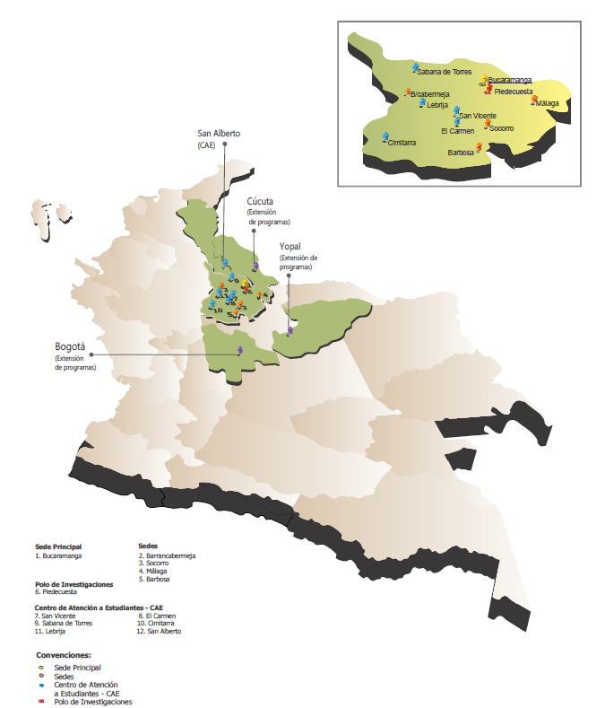 | Sedes en Bucaramanga:  - Ciudad Universitaria  - Facultad de Salud  - Bucarica  Sedes regionales  - Barrancabermeja  - Socorro  - Málaga  - Barbosa  Polo de Investigaciones  - Piedecuesta  Centros Atención a Estudiantes, CAE  - San Vicente  - El Carmen  - Sabana de Torres  - Cimitarra  - Lebrija  - San Alberto
En todas estas instalaciones universitarias se cuentan con capacidades físicas y tecnológicas importantes que permiten ofrecer programas de gran calado y beneficio social para las gentes de nuestras regiones.

- Bibliotecas públicas
- Modernos laboratorios
- Infraestructura informática
- Escenarios para la recreación y el deporte

No obstante estas potencialidades, es claro que se requieren ingentes recursos con el propósito de seguir atendiendo -con suficiencia y con la alta calidad que nos caracteriza- las necesidades crecientes de nuestra comunidad académica, así como el desarrollo de las actividades misionales de docencia, de investigación y de extensión.

Precisamente, con el propósito de consolidar un modelo planificado que permita concebir el desarrollo futuro en materia de infraestructura, la UIS actualmente avanza en un proceso que se ha dado en llamar el Taller del Plan; un mecanismo de planeación frente al propósito de modernizar -durante los próximos años- la infraestructura física y urbana de todas las sedes universitarias.

Con ello, se busca proyectar y lograr en el futuro la consolidación de espacios académicos claramente integrados con el entorno, que garanticen el acceso público y procuren escenarios adecuados para el mejoramiento de la calidad académica y el bienestar de la comunidad.

Docencia, investigación y extensión

Ahora bien, gran parte del trabajo de esta institución se sustenta en la excelencia de los profesores, quienes articulan en su labor las funciones misionales de docencia, de investigación y de extensión.
- 48,30 % de los profesores cuentan con formación de doctorado
- 44,96 % de los profesores poseen formación a nivel de maestría

Es de anotar que, en los últimos años, la planta docente se ha visto fortalecida gracias a la vinculación de 48 profesores extranjeros provenientes de diferentes países del mundo, quienes enriquecen -con sus diversas visiones- la formación académica y la tarea investigativa, y contribuyen a desarrollar las competencias sociales y culturales de los estudiantes.

De igual manera, dentro de la apuesta institucional por el desarrollo de la ciencia y la innovación, se ha trabajado en la creación y consolidación de 5 centros de investigación y de 90 grupos de investigación, los cuales cuentan con el reconocimiento de Colciencias, a saber:

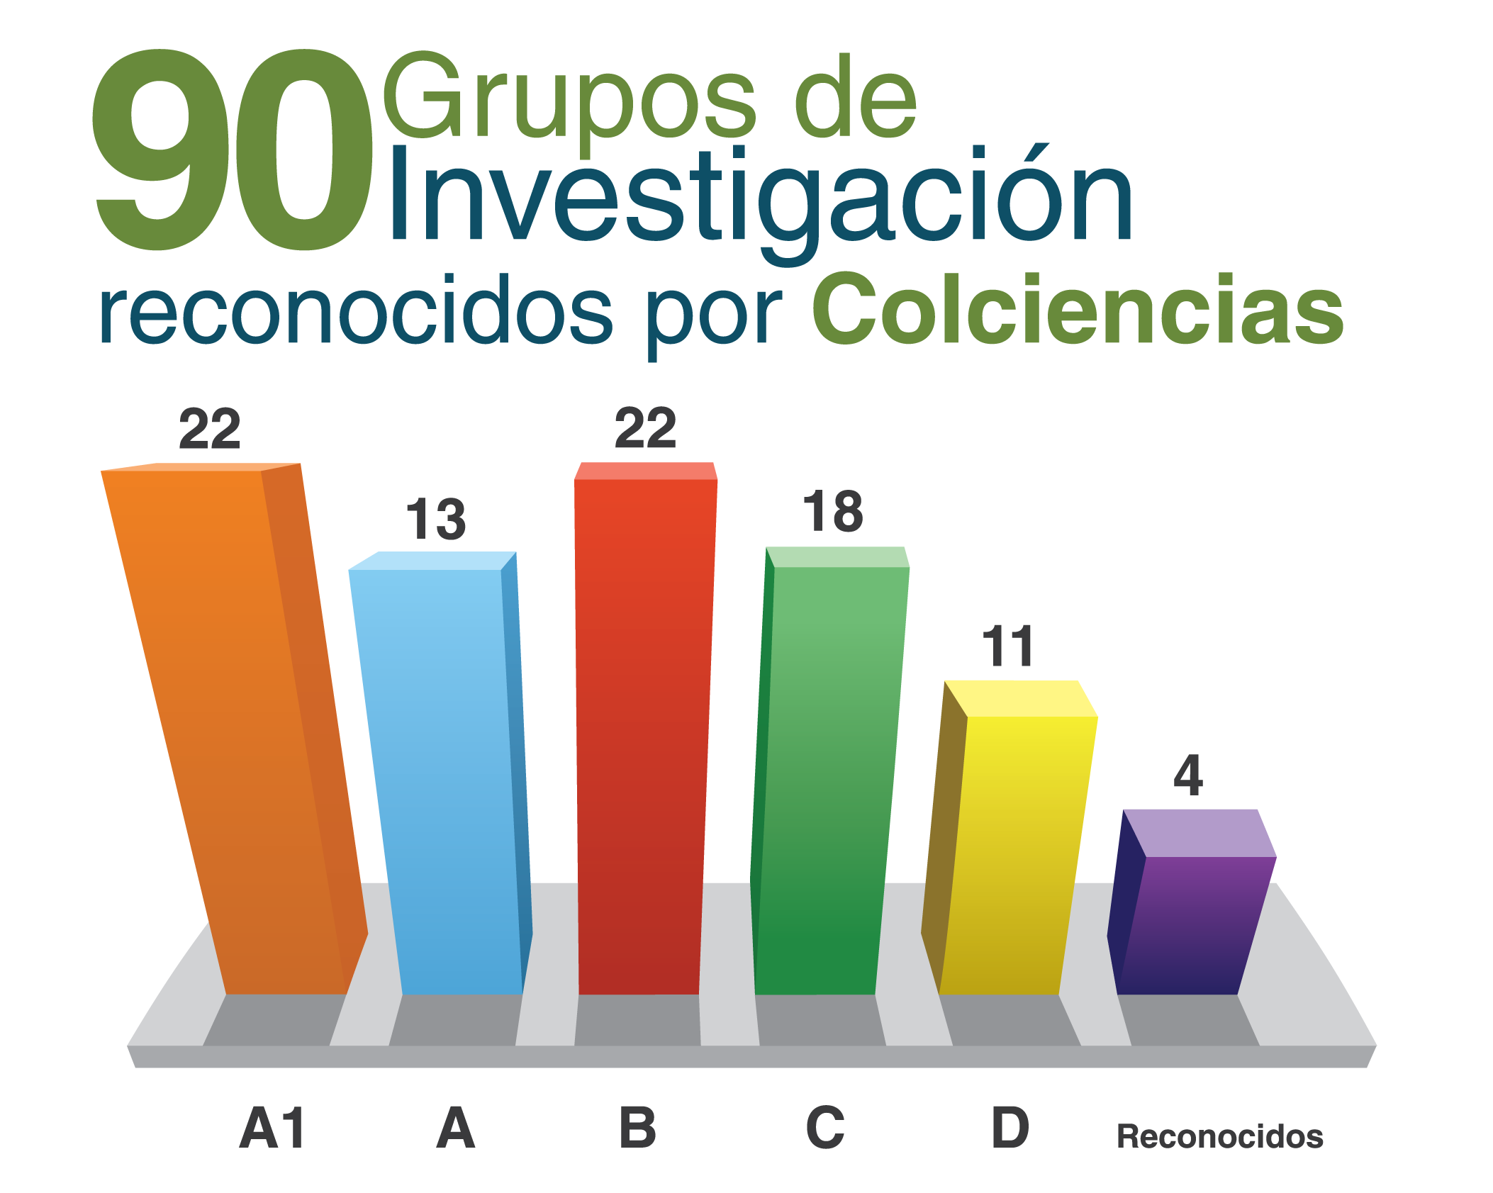

En procura de avanzar en materia de registro de derecho de propiedad intelectual y de transferencia tecnológica, gracias a la labor de investigación y desarrollo que adelantan los grupos de investigación UIS, ha sido posible a la fecha la obtención de 13 patentes (12 nacionales y 1 internacional) como reconocimiento al esfuerzo dirigido a la consolidación de una cultura de propiedad intelectual y a la generación de aportes en beneficio de la comunidad. Estos resultados constituyen una clara respuesta a las políticas y las capacidades institucionales en maeria de ciencia, tecnología e innovación.

Las patentes nacionales, concedidas por la Superintendencia de Industria y Comercio de Colombia (SIC), son:
- Destilador móvil para la extracción de aceites esenciales.
- Proceso mejorado de obtención de azúcares fermentables a partir de microalgas y macroalgas a temperaturas altas, en conjunto con Ecopetrol.
- Proceso para la obtención de 7-hidroxi-3,6-dimetiloctan-1-ol por biotransformación del hongo penicillium digitatum.
- Fuente compacta autoresonante de rayos x.
- Dispositivo de transmisión continuamente variable (CVT) comandada por un motor-reductor.
- Trampa para insectos hematófagos que comprende un cuerpo de trampa con medios para recibir una caja refugio y una caja refugio cuya tapa tiene agujeros.
- Método de multiplexación a través de coeficientes farne.
- Plataforma robótica para la inspección interna de tuberías.
- Dispositivo y método para el escalamiento de procesos de recobro secundario, terciario o mejorado de petróleo, en conjunto con Ecopetrol.
- Trampa para captura y monitoreo del mosquito Aedes Aegypti.
- Material útil en la remoción de contaminantes en matrices líquidas.
- Sistema para el aseo dental para personas con discapacidad (DENTO).

Por su parte, la patente internacional ha sido concedida por la Oficina de Patentes y Marcas de Estados Unidos (USPTO, por sus siglas en inglés), y corresponde a:
- Spectral imaging sensors and methods, en conjunto con la Universidad de Delaware (Estados Unidos).

Ahora bien, en la sede Guatiguará, de Piedecuesta, se localiza el Parque Científico de la Universidad, en donde tienen asiento 4 de los 5 centros de investigación científica y tecnológica que posee la UIS, los cuales cuentan para su servicio con laboratorios integrados, dotados con equipamiento robusto y tecnología de punta; y centros de desarrollo tecnológico que trabajan para ofrecer innovaciones a los sectores de asfaltos, gas y corrosión.

Los centros de investigación científica y tecnológica de la UIS son:
- Materiales y Nanociencias, CMN.
- Recursos Energéticos, CICT – Energías.
- Tecnologías de la Información y las Comunicaciones – CentroTIC.
- Agro-Biotech Researc Center, ABC.
- Cultura y Sociedad (localizado en la Ciudad Universitaria de Bucaramanga).

De igual forma, la UIS cuenta con el Centro Nacional de Investigaciones para la Agroindustrialización de Especies Vegetales, Aromáticas y Medicinales Tropicales, CENIVAM.

En procura del desarrollo de un ecosistema de innovación que aporte a la transformación económica regional e impulse el vínculo Universidad-Empresa-Estado, la UIS lidera el Parque Tecnológico Guatiguará, iniciativa que articula a diferentes actores generadores de conocimiento con empresas de base tecnológica e intensifica el saber científico y tecnológico, gracias a lo cual ha sido distinguida en la ciudad de Medellín con el Premio El Colombiano Ejemplar, versión 2017.

En las instalaciones del PTG se encuentra la Litoteca Nacional `Tierra de paz´, del Servicio Geológico Colombiano, pilar fundamental en el desarrollo de la industria petrolera colombiana en la que se conservan todos los núcleos de roca y las muestras petrográficas resultados de las perforaciones y los estudios geológicos que se hacen en el país; y se avanza en el diálogo con diversas empresas nacionales e internacionales –desarrolladoras de ciencia y tecnología- para lograr su asiento en el Parque.

Como muestra del compromiso con la innovación y la transferencia de conocimiento, con el concurso y claro compromiso del Congreso de la República, la Universidad Industrial de Santander lideró la gestión universitaria nacional que hizo posible la aprobación de la Ley 1838 de 2017, “Por la cual se dictan normas de fomento a la ciencia, la tecnología y la innovación, mediante la creación de empresas universitarias de base tecnológica – Spin Offs”.

Bienestar y calidad de vida

Consciente de que el desempeño académico de los estudiantes depende de la convergencia de múltiples factores, ha desarrollado diferentes programas y servicios que garanticen la formación integral y propendan por el mejoramiento de la calidad de vida de los educandos, entre los que se destacan:
- Sistema de Apoyo a la Excelencia Académica, SEA UIS
- Programa Biblioteca 7x24
- Auxiliaturas estudiantiles
- Servicio de comedores
- Programa Combo saludable
- Residencias estudiantiles
- Auxiliaturas de sostenimiento femenino
- Atención en salud
- Selecciones deportivas institucionales
- Cátedras institucionales

A su vez, con el ánimo de aportar en forma decidida a la construcción de una nueva cultura de paz para toda Colombia, la Universidad ha liderado diversas actividades académicas, entre las que se destacan:
- Constitución de la Comisión de Paz de la UIS
- Celebración de la Semana Universitaria por la Paz
- Realización de la caravana Paz a la Selva
- Desarrollo y orientación en zonas veredales transitorias de normalización –ZVTN- de las Farc, de 3 programas de diplomado a partir de los cuales se busca consolidar el posconflicto en los nuevos territorios de paz. Los ámbitos de formación y las zonas en los que fueron orientados,m corresponden a:
  - Formación de formadores para el cambio climático (ZVTN localizada en el corregimiento de Colinas, Guaviare)
  - Gerencia política y administración pública en escenarios de Paz (ZVTN de Mesetas, Meta)
  - Justicia Especial para la Paz (ZVTN de Filipinas, Arauca).

Ahora bien, para contribuir a hacer realidad los sueños y proyectos de formación de los estudiantes, se lideran los programas de Movilidad Académica Estudiantil de Pregrado y de Posgrado, a través de los cuales se promueve y apoya la realización de intercambios académicos, pasantías de investigación, prácticas empresariales y programas de doble titulación. Por vigencia, un número cercano a los 300 estudiantes de la UIS hacen parte de este programa.

También se resalta que, cada año, cerca de 60 estudiantes de pregrado y de posgrado provenientes de instituciones nacionales e internacionales con las que la UIS ha suscrito convenios de cooperación, reciben también el apoyo de esta institución para adelantar estancias de movilidad académica y garantizar el éxito de su estadía.

Con la convergencia de acciones y de estrategias institucionales, la UIS busca dar cuerpo y sentido a una vida universitaria que disponga de ambientes para el conocimiento y el disfrute de la producción artística en sus distintas formas de expresión.

Es así como durante la vigencia 2016 se destacan las siguientes iniciativas:

- Realización de 784 actividades culturales de extensión.
- Exsitencia de grupos artísticos institucionales, con cerca de 300 integrantes (Coral UIS, Grupo de Música y Danzas Afrocolombianas - Macondo, Grupo de Expresión Musical UIS – EMUIS, Grupo de Música y Danzas Andinas – Danzas UIS, Teatro UIS, Tuna UIS, Orquesta y Banda sinfónicas experimentales).
- Desarrollo de 64 proyectos de dirección artística, recuperación y rescate del patrimonio cultural regional y nacional.
- Organización de los festivales Internacional de Piano, de Música Andina Colombiana, de Teatro, Coral, de los concursos de Poesía y Libro de Cuentos, entre otros.
- Puesta en funcionamiento del programa dominical Vecinos & Amigos, para el disfrute de toda la ciudadanía de Bucaramanga y municipios del área metropolitana.

Estas fortalezas hicieron posible que -en el año 2014- el Ministerio de Educación Nacional reconociera públicamente la calidad de la UIS a través de la renovación de la acreditación institucional por un período de 8 años.

De esta forma, con el decidido aporte y concurso de todos los actores y de cara a la celebración de los 70 años de vida institucional en el 2018, la Universidad Industrial de Santander se presenta cada vez más renovada, fortalecida y comprometida con una cultura de calidad y de mejoramiento continuo que garantice la excelencia académica, propicie el fortalecimiento de la comunidad universitaria, aporte de manera decidida al desarrollo regional y nacional, trabaje en la construcción de una cultura de paz en el país, y brinde el impulso necesario a nuevos proyectos encaminados hacia la consolidación de La Universidad que queremos, en concordancia con el carácter público y la responsabilidad social institucional que la identifica.

Para ello, ha iniciado el trabajo encaminado a revisar y actualizar el Proyecto Institucional, con el propósito de reunir todos los atributos y las características que hoy la definen, y avanza en la construcción del nuevo Plan de Desarrollo Institucional, que entrará en vigencia a partir del 2019 y definirá el futuro de la Universidad durante los próximos años, con el faro orientado hacia el engrandencimiento del sentido de lo público y la búsqueda de la supremacía del bien-común.

PROYECTOS DE INFRAESTRUCTURA, DOTACIÓN, INVESTIGACIÓN Y EXTENSIÓN DE LA UIS

A través de la financiación de proyectos de infraestructura, dotación, investigación y extensión, la Universidad podrá:

- Contribuir al desarrollo regional -mediante la formación del talento humano, la investigación y la extensión- reflejado en el mejoramiento de la calidad de vida, la competitividad internacional y el crecimiento económico. Como parte de este proceso, se ampliará la cobertura con la creación y consolidación de programas misionales pertinentes y soportes estratégicos en las sedes metropolitanas y regionales, tanto a nivel profesional como tecnológico, atendiendo a la política de formación por ciclos aprobada por las autoridades académicas.

- Consolidar una política de articulación global que permita incrementar de manera significativa los resultados de los procesos misionales, a partir de la cooperación con instituciones educativas y de investigación de alto prestigio, empresas, entidades gubernamentales, egresados y otros entes públicos y privados nacionales e internacionales.

- Fortalecer en toda la organización una cultura de gestión de alta calidad de los procesos misionales, estratégicos y de apoyo. Como resultado de la actualización permanente de los programas académicos -a través del mejoramiento de la infraestructura existente, la dotación de laboratorios, aulas y la financiación de la investigación y la extensión- la Universidad contará con mejores herramientas para formar personas con las competencias apropiadas para liderar el desarrollo económico y social, y para realizar proyectos educativos e investigativos que contribuyan al logro de las metas de desarrollo del país y a la consolidación de una sociedad del conocimiento en los ámbitos regional, nacional e internacional.

- Articular la investigación con el entorno y la transferencia del conocimiento, como contribución al desarrollo humano, social, tecnológico y económico, de tal forma que aporte a la construcción de políticas, a la toma de decisiones sustentadas y, en general, al bienestar de la sociedad y del individuo.

- Modernizar la infraestructura física y tecnológica.

- Propiciar procesos de articulación e integración al interior de la comunidad académica y científica, tendientes a aportar elementos que contribuyan al fortalecimiento de los fines misionales y al desarrollo local, regional y nacional.

- Generar una nueva arquitectura de país para la paz que, en coordinación con los planes de desarrollo nacional y regional, coadyuve a cerrar brechas en materia de inequidad en la distribución del ingreso, disminución de la pobreza extrema, etc.

Por las razones expuestas, le asiste interés a la Nación para vincularse a la conmemoración de los setenta (70) años de vida institucional de la Universidad Industiral de Santander (UIS) y hacer un reconocimiento en señal de agradecimiento por su aporte a la construcción de sociedad y de país.

______________________________________ ______________________________________

______________________________________ ______________________________________

______________________________________ ______________________________________

______________________________________ ______________________________________

______________________________________ ______________________________________

______________________________________ ______________________________________

PROYECTO DE LEY

“Por medio de la cual la Nación se vincula a la conmemoración de los 70 años de existencia de la Universidad Industrial de Santander y, en su homenaje, se autoriza financiar proyectos de infraestructura, dotación, investigación y extensión para la paz”

El Congreso de Colombia

DECRETA:

Artículo 1°. La Nación se vincula a la conmemoración de los setenta (70) años de existencia de la Universidad Industrial de Santander.

Artículo 2°. Exáltense las virtudes de sus directivas, profesores, administrativos, estudiantes, egresados, pensionados y, en general, de la comunidad académica, por sus aportes valiosos al progreso de la región y del país.

Artículo 3°. Autorízase al Gobierno Nacional para que incorpore dentro del Presupuesto General de la Nación, correspondiente a las cinco (5) vigencias fiscales siguientes a la aprobación de la presente ley, las partidas presupuestales necesarias para financiar proyectos de infraestructura, dotación, investigación y extensión, por valor de Cincuenta mil millones de pesos ($50.000.000.000) anualmente.

Artículo 4°. Autorízase al Gobierno Nacional para efectuar las apropiaciones presupuestales necesarias para el cumplimiento de la presente ley.

Artículo 5°. La presente ley rige a partir de la fecha de su promulgación.

______________________________________ ______________________________________

______________________________________ ______________________________________

______________________________________ ______________________________________

______________________________________ ______________________________________

______________________________________ ______________________________________

______________________________________ ______________________________________

